Информация ГУО « Детский сад № 1 г. п. Кореличи»

В рамках работы по проекту «Здоровые города и поселки» воспитатель дошкольного образования Кузьмич А.А., молодой педагог ГУО «Детский сад № 1 г. п. Кореличи» провела с воспитанниками старшей группы викторину «Азбука здоровья».

В ходе викторины дети активно участвовали в играх, старательно выполняли предложенные задания, охотно и правильно отвечали на вопросы. Посредством выполнения заданий интерактивной игры « Полезно – вредно» воспитанники закрепляли правила личной гигиены. Особое внимание Анна Александровна уделила воспитанию культуры рационального питания (есть полезную, разнообразную пищу; отдавать предпочтение продуктам, полезным для здоровья), а также соблюдению культуры поведения за столом.

Данная форма работы способствует формированию у детей дошкольного возраста простейших представлений о профилактике простудных заболеваний, стремлению и укреплению собственного здоровья и бережного отношения к здоровью окружающих людей.

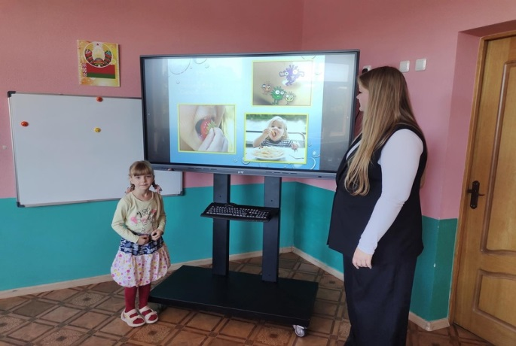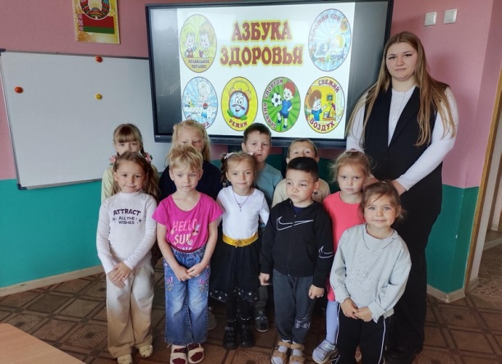

Заместитель заведующего по основной деятельности Н.Е.Скок